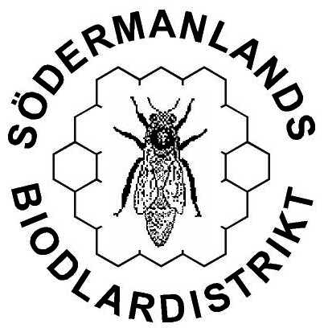

Inbjudan Beescanning

Södermanlands Biodlardistrikt

2019-04-27 kl 13.00-15.00
Lokal: Lindersborgs bygdegård

Från väg 53: Avfart Ekeby, ca 7 km N om Malmköping. Följ vägen ca 5 km. På vänster hand rött hus på kulle med parkeringsplats framför.
Från väg 55: Avfart Röl, Ekeby, ca 6 km N om Malmköping. Följ vägen ca 5 km. På höger hand rött hus på kulle med parkeringsplats framför.

Björn Lagerman kommer och berättar och informerar om den prisbelönade appen Beescanning.

”Upptäck Varroa, vinglösa bin, hitta drottningen, samhällets styrka! Allt enkelt och snabbt.
Använd din (mobil)kamera för att ta bilder av 2-3 yngelramar. En bild innehåller vanligen ca 250 bin. Skapa en kollektion med 10-30 bilder, 2500-7500 bin. Tryck ”Scan” så skickas bilderna för analys på våra servrar. Analysen görs på millisekunder av artificiell intelligens i s.k. neurala nätverk med deep learning teknologi. Resultat visas omedelbart på varje bild och ett medelvärde beräknas för kollektionen. Resultaten kan användas för att besluta om eventuell behandling beroende på infestationsgrad och tid på säsongen.

Föreläsningen ordnas av Sörmlands Biodlardistrikt i samarbete med Studieförbundet vuxenskolan för medlemmar i Biodlarna.

Varmt välkomna till trevlig bi-samvaro!
Anmäl dig genom att skicka mail till hanne@uddling.se

Styrelsen genom Hanne Uddling

